ГУАП
КАФЕДРА № 43
ОТЧЕТ
ЗАЩИЩЕН С ОЦЕНКОЙ
ПРЕПОДАВАТЕЛЬ
ассистент |  |  |  |  | А. Э. Зянчурин
должность, уч. степень, звание |  |  | подпись, дата |  | инициалы, фамилия

ОТЧЕТ О ЛАБОРАТОРНОЙ РАБОТЕ №1

Разработка требований. Моделирование предметной области. Проектирование программного обеспечения

по курсу: Основы программной инженерии
РАБОТУ ВЫПОЛНИЛ
СТУДЕНТ гр. № | 4434 |  |  |  | Энгельгардт К.А.
 |  |  | подпись, дата |  | инициалы, фамилия

Санкт-Петербург 2026

ВВЕДЕНИЕ
Настоящий отчет посвящен этапу системного анализа и моделирования предметной области информационной системы супермаркета по варианту 36 в рамках лабораторной работы № 1 по курсу «Основы программной инженерии».
Целью работы системного аналитика является построение строгой, непротиворечивой и проверяемой модели предметной области, которая формализует сценарии взаимодействия пользователей с системой, отражает состав и структуру сущностей, фиксирует сквозные бизнес-процессы и динамику жизненного цикла ключевых информационных объектов.
Построенные модели служат прямым контрактом для архитектурного проектирования и последующей программной реализации, обеспечивая согласованность понятийного аппарата и ограничений бизнес-логики. На данном этапе прикладной исходный код не разрабатывается; проектирование выполняется с применением общепринятых международных стандартов и нотаций: UML 2.5.1, BPMN 2.0.2 и реляционной модели данных.
Нормативной основой выполнения работы являются методические указания кафедры № 43 ГУАП [1], стандарты ГОСТ 2.105-2019, ГОСТ 7.32-2017 [2, 3], спецификации OMG UML 2.5.1 [4] и BPMN 2.0.2 [5].

1 Концепция и границы предметной области
Предметом автоматизации является розничный супермаркет с общим каталогом товаров, единым складом учета остатков, несколькими рабочими местами кассиров и рабочим местом товароведа (менеджера).
В рамках системного анализа выделены следующие ключевые внутренние акторы системы:
— Менеджер (товаровед) — осуществляет ведение карточек товаров, установку розничных цен, регистрацию поступления партий товаров и корректировку складских остатков;
— Кассир — осуществляет быстрый поиск товара по наименованию или полному штрихкоду EAN-13, формирует черновик кассового чека, фиксирует внесение оплаты наличными и завершает продажу;
— Аудитор — просматривает каталог продукции и полную историю закрытых кассовых чеков без права модификации данных;
— Администратор БД — обслуживает инфраструктурные параметры хранилища данных, учетные записи СУБД и регламент создания резервных копий.
Покупатель выступает участником физического торгового процесса, однако не имеет прямого доступа к интерфейсам системы; взаимодействие покупателя с системой опосредовано действиями кассира.
Границы первой версии системы (v1.0) ограничиваются локальным контуром розничного супермаркета: внешние банковские платежные терминалы и государственные фискальные накопители исключены из учебной реализации и моделируются в рамках внутренних проверок с фиксацией электронного учебного чека.

2 Моделирование вариантов использования (uml use case)

2.1 Диаграмма вариантов использования
Диаграмма вариантов использования построена в соответствии со спецификацией OMG UML 2.5.1. Чтобы избежать избыточных связей, обобщенный актор «Сотрудник» объединяет базовые роли кассира, менеджера и аудитора, в то время как «Администратор БД» выделен в самостоятельный актор технического контура.
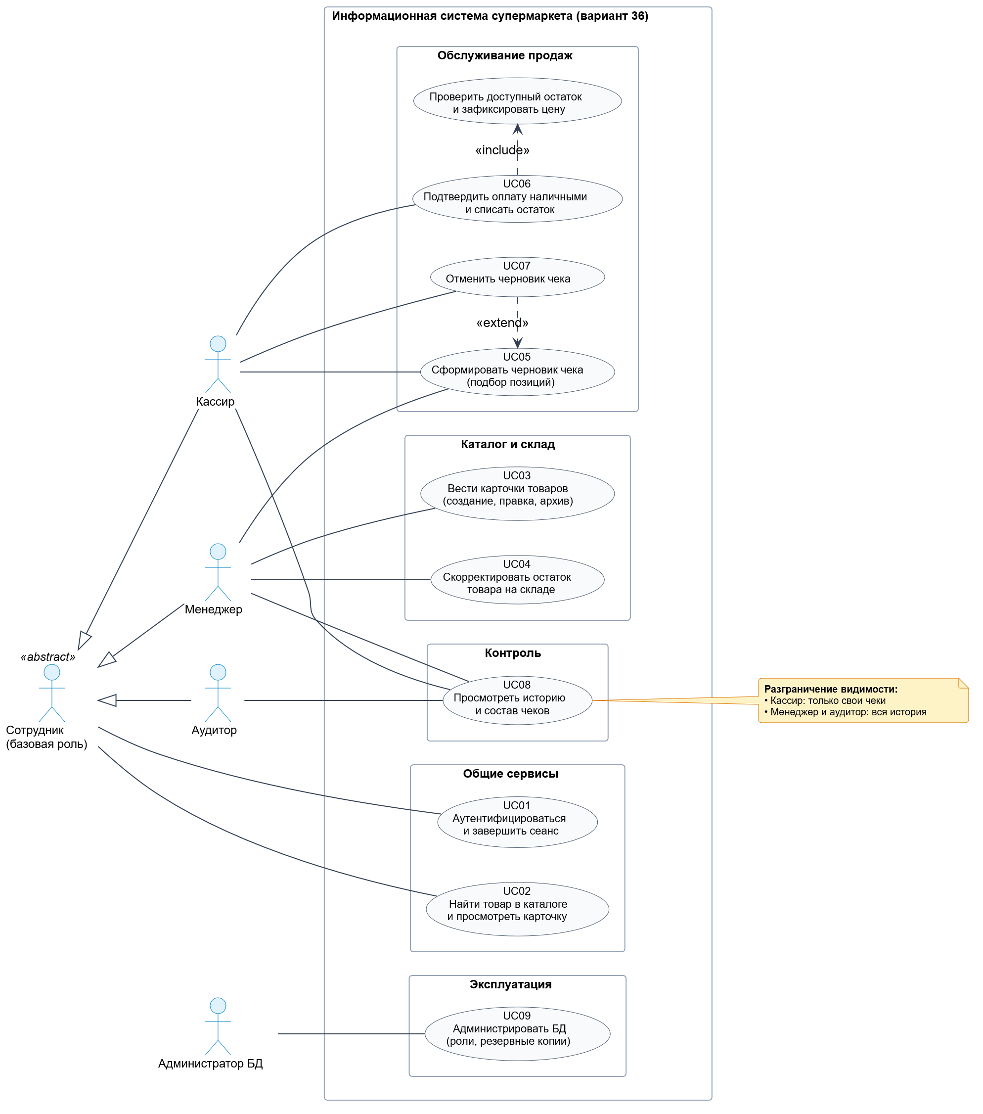
Рисунок 1 — Диаграмма вариантов использования (UML Use Case)

2.2 Спецификация прецедентов использования
На диаграмме формализовано 9 ключевых прецедентов использования:
— UC01 «Аутентификация и управление сеансом» (Актор: Сотрудник) — валидация пары логин/пароль, выдача токена доступа, контроль активности учетной записи и отзыв сеанса при выходе;
— UC02 «Поиск и просмотр каталога товаров» (Актор: Сотрудник) — фильтрация по категории, поиск по названию или точному штрихкоду EAN-13, постраничная выдача карточек с остатком и розничной ценой;
— UC03 «Ведение карточек товаров» (Актор: Менеджер) — создание новых товарных номенклатур, установка розничной цены, задание пищевой ценности (КБЖУ), архивация;
— UC04 «Корректировка остатков и складской учет» (Актор: Менеджер) — оприходование новых партий, списание брака, инвентаризационная корректировка с обязательным указанием документального основания;
— UC05 «Сформировать черновик чека» (Актор: Кассир) — инициализация новой продажи, наполнение корзины товарами, проверка доступных остатков и промежуточный расчет стоимости;
— UC06 «Подтвердить оплату и провести чек» (Актор: Кассир) — проверка внесенной суммы наличных, расчет сдачи, атомарное списание товарных остатков и фиксация состояния paid;
— UC07 «Отменить черновик чека» (Актор: Кассир) — аннулирование неподтвержденной корзины без модификации складских остатков (состояние cancelled);
— UC08 «Просмотр журнала чеков и отчетов» (Актор: Аудитор) — хронологический просмотр совершенных продаж с детализацией состава чеков и исторических цен;
— UC09 «Администрирование инфраструктуры БД» (Актор: Администратор БД) — управление резервным копированием и контроль целостности хранилища.

2.3 Детализация сквозного сценария оформления продажи
Сценарий выполнения прецедентов UC05–UC06 является критическим бизнес-сценарием системы:
1. Предусловия: кассир успешно прошел аутентификацию (UC01), сессия активна, запрашиваемый товар активен в каталоге и имеет неотрицательный остаток.
2. Основной поток: кассир считывает штрихкод товара, система возвращает карточку с актуальной ценой, кассир задает количество. Система создает черновик чека (draft) и фиксирует единичные строки с текущей ценой. Кассир запрашивает расчет итога, получает от покупателя сумму наличных, вводит ее в систему. При достаточной сумме система производит атомарное списание остатков на складе, рассчитывает сдачу и переводит чек в статус paid.
3. Альтернативные потоки: при недостаточном количестве товара на складе операция добавления отклоняется; при внесении недостаточной суммы наличных кнопка подтверждения блокируется; при отказе покупателя до момента оплаты вызывается UC07 (чек помечается cancelled, остатки остаются неизменными).
4. Постусловия: чек имеет статус paid, остатки на складе уменьшены строго на проданное количество, в БД зарегистрированы проводки движений товара.

3 Объектная модель данных и снимок состояния

3.1 Объектная диаграмма предметной области
Для детального анализа сущностей предметной области и их связей в момент совершения хозяйственной операции построена диаграмма объектов UML.
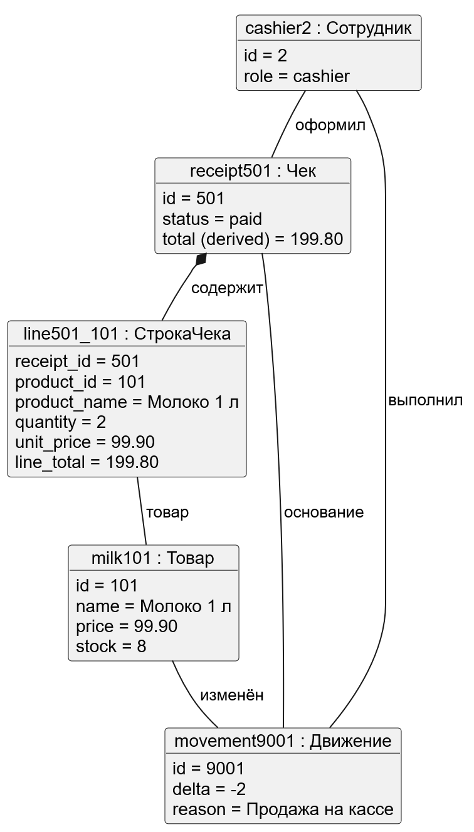
Рисунок 2 — Диаграмма объектов предметной области (UML Object Diagram)

3.2 Анализ связей объектов и сохранение исторических цен
На диаграмме представлен моментальный снимок системы после успешного завершения продажи двух единиц пастеризованного молока:
— Экземпляр товара (Product, id=101): название «Молоко 3.2% 900мл», штрихкод 4607001234567, базовая цена 99.90 руб., текущий остаток уменьшен с 10 до 8 единиц;
— Экземпляр кассира (User, id=2): логин cashier_01, роль Cashier;
— Экземпляр чека (Receipt, id=501): статус paid, дата и время фиксации, итоговая сумма 199.80 руб., полученная сумма 200.00 руб., сдача 0.20 руб.;
— Строка чека (ReceiptItem): связывает чек 501 и товар 101, количество 2, зафиксированная цена продажи unit_price = 99.90 руб.;
— Движение остатка (StockMovement, id=9001): тип списания SALE, количество -2, остаток после проводки равен 8.
Критически важное аналитическое решение: поле unit_price в сущности ReceiptItem сохраняет моментальный снимок стоимости на момент оплаты. Последующие изменения базовой розничной цены менеджером в карточке товара Product не влияют на ранее закрытые чеки.

4 Моделирование бизнес-процесса в нотации bpmn 2.0

4.1 Спецификация процесса продажи на кассе
Сквозной бизнес-процесс продажи формализован в нотации BPMN 2.0 с разделением зон ответственности (Swimlanes): дорожка «Кассир» и дорожка «Информационная система». Покупатель показан в качестве внешнего участника процесса.
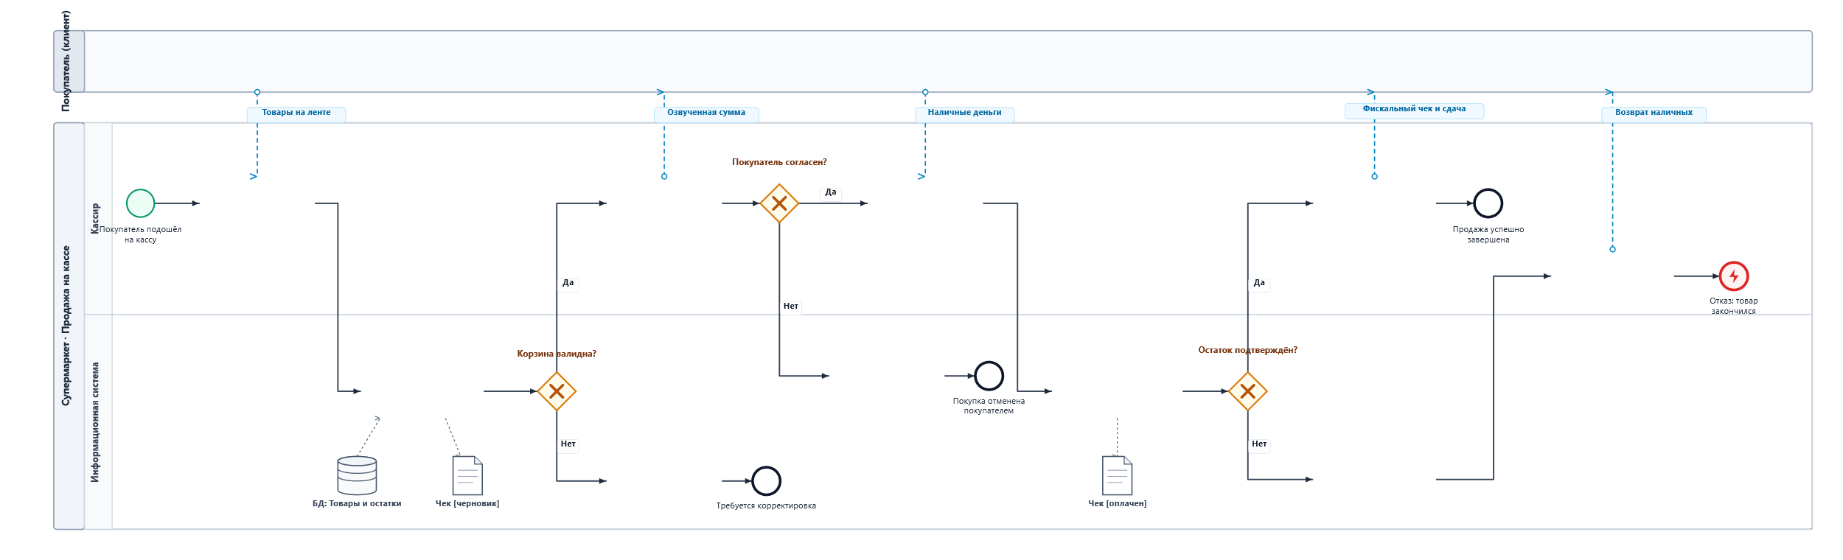
Рисунок 3 — Бизнес-процесс продажи товара на кассе (нотация BPMN 2.0)
Процесс стартует по событию поступления покупателя на кассовый узел:
1. Кассир производит сканирование штрихкодов или ручной ввод позиций;
2. Информационная система выполняет валидацию: проверяет наличие номенклатуры в активном каталоге и доступность остатка на складе. При ошибке кассир получает визуальное уведомление без прерывания сеанса;
3. После наполнения корзины кассир запрашивает формирование черновика чека; система рассчитывает точную сумму к оплате;
4. Покупатель передает наличные денежные средства. Эксклюзивный шлюз анализирует достаточность суммы: при нехватке средств система ожидает доплаты либо инициирует отмену;
5. При успешной оплате система производит транзакционное списание складских позиций, переводит чек в финальное состояние и рассчитывает сдачу.

4.2 Валидация модели в среде bpmn-js
Спроектированная BPMN-диаграмма полностью верифицирована на соответствие стандарту ISO/IEC 19510 / OMG BPMN 2.0.2 с использованием среды bpmn-js. Все потоки управления замкнуты на терминальные события, эксклюзивные развилки (XOR) содержат альтернативные потоки по умолчанию, исключены циклические блокировки.

5 Моделирование динамики: диаграмма состояний чека

5.1 Жизненный цикл чека и диаграмма состояний
Для предотвращения логических коллизий жизненный цикл расчетного чека формализован в виде конечного автомата (UML State Machine).
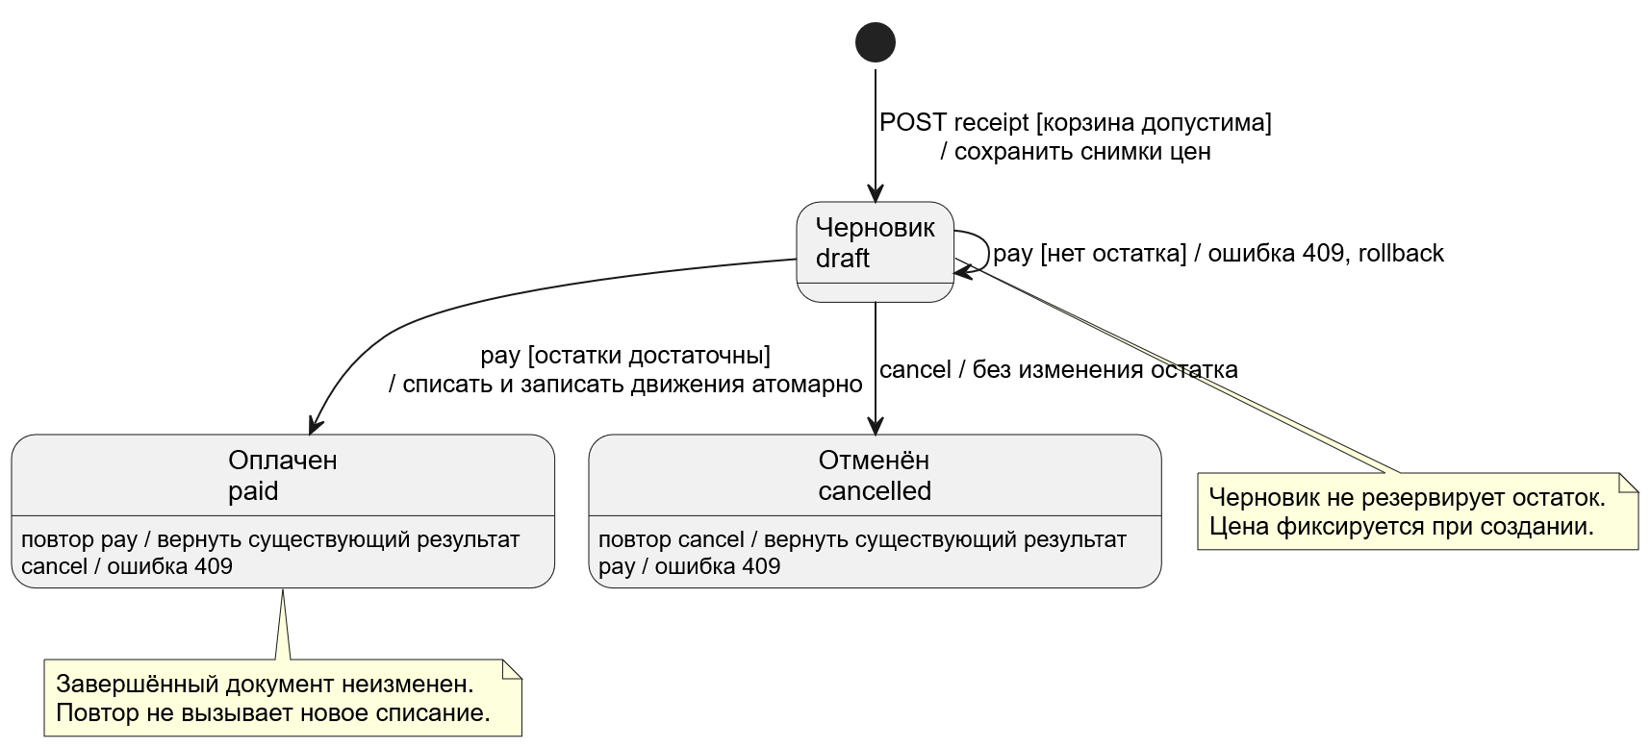
Рисунок 4 — Диаграмма состояний жизненного цикла чека (UML State Machine)
Выделены три допустимых состояния кассового документа:
— draft (Черновик) — начальное состояние. Разрешено динамическое добавление и удаление товарных позиций, расчет промежуточных итогов. Складские остатки не изменяются;
— paid (Оплачен) — терминальное успешное состояние. Чек переводится в него только после успешной транзакции оплаты и списания остатков со склада;
— cancelled (Аннулирован) — терминальное состояние отказа. Чек переводится в него при отмене покупки кассиром из состояния draft.

5.2 Инварианты целостности и недопустимые переходы
Модель накладывает жесткие правила переходов:
— Запрещен переход paid → cancelled (проведенный чек не может быть аннулирован; в случае возврата оформляется отдельная хозяйственная операция возврата);
— Запрещен переход cancelled → paid (нельзя оплатить аннулированный черновик);
— Запрещена модификация строк чека после выхода из состояния draft;
— Повторный вызов операции оплаты для чека в состоянии paid является идемпотентным и не вызывает повторного списания остатков.

6 Концептуальная er-модель базы данных

6.1 Спецификация сущностей и связей
Концептуальная модель данных спроектирована в виде ER-диаграммы (Entity-Relationship) в третьей нормальной форме (3NF).
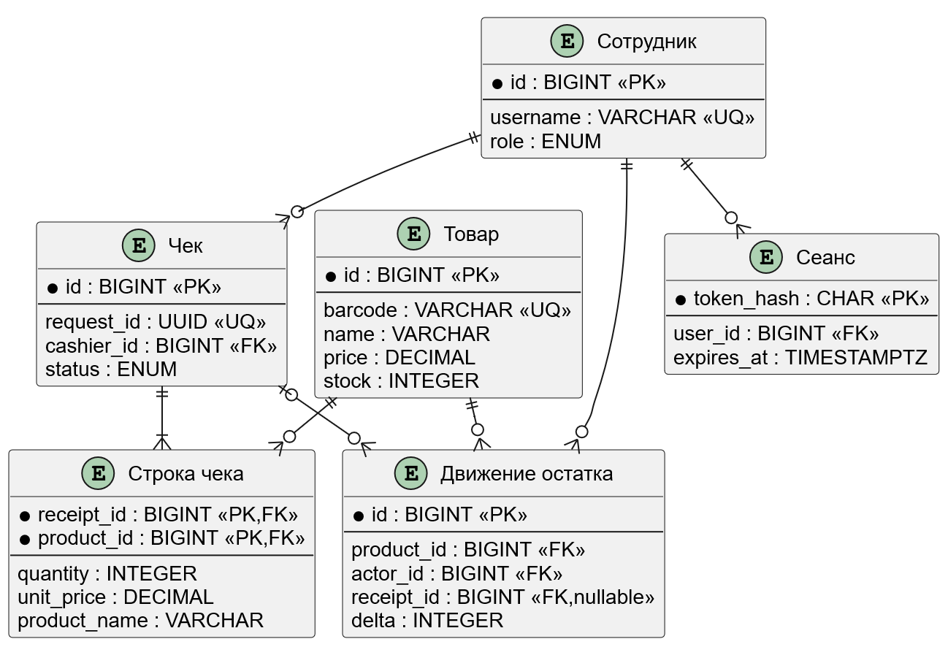
Рисунок 5 — ER-диаграмма сущностей и связей базы данных
В модели выделены ключевые сущности:
— products — номенклатурный справочник товаров (первичный ключ id, уникальный штрихкод barcode, наименование name, текущая розничная цена price, категория category, энергетическая ценность);
— receipts — заголовочная часть кассового чека (id, номер кассы, идентификатор кассира cashier_id, статус status, дата и время закрытия, итоговая сумма total_amount, внесенная сумма cash_tendered);
— receipt_items — спецификация чека (внешний ключ receipt_id, внешний ключ product_id, количество quantity, зафиксированная цена unit_price);
— stock_movements — журнал складских проводок (id, product_id, тип операции, количество, дата, основание);
— app_users и sessions — учетные записи сотрудников, хеши паролей, роли доступа и токены сессий.

6.2 Ролевая матрица доступа к операциям
На основе разработанных моделей сформирована матрица полномочий ролей:
— Менеджер: полный доступ к каталогу (создание, редактирование, архивация), право ввода складских остатков, чтение чеков;
— Кассир: чтение каталога, создание и редактирование чеков в статусе draft, перевод чека в статус paid, отмена черновика;
— Аудитор: исключительно чтение каталога и истории закрытых чеков (SELECT-only);
— Администратор БД: администрирование табличных пространств, ролей СУБД и резервных копий.

ЗАКЛЮЧЕНИЕ
В результате выполнения индивидуального раздела лабораторной работы № 1 в роли системного аналитика построена полная и согласованная модель предметной области информационной системы розничного супермаркета.
Были разработаны и верифицированы:
— Диаграмма вариантов использования (UML Use Case), специфицирующая взаимодействие всех четырех групп акторов системы с детализацией ключевых сценариев;
— Объектная диаграмма, подтвердившая необходимость разделения текущей цены товара и исторической цены в строке чека;
— Диаграмма бизнес-процесса в нотации BPMN 2.0, верифицированная в bpmn-js и отражающая сквозной регламент кассовой продажи;
— Диаграмма состояний жизненного цикла чека (конечный автомат), исключающая коллизии проведения и повторного списания остатков;
— Концептуальная ER-модель данных в 3NF, зафиксировавшая структуру сущностей и кардинальности связей будущей базы данных.
Сформированный комплекс аналитических моделей полностью готов к передаче архитектору ПО для проектирования многоуровневой структуры и разработчикам для практической реализации.

СПИСОК ИСПОЛЬЗОВАННЫХ ИСТОЧНИКОВ
1. Охтилев П.А., Зянчурин А.Э. Основы программной инженерии: Методические указания к выполнению лабораторных работ. — СПб.: ГУАП, 2021. — 75 с.
2. ГОСТ 2.105-2019. Единая система конструкторской документации. Общие требования к текстовым документам. — М.: Стандартинформ, 2019. — 38 с.
3. ГОСТ 7.32-2017. Система стандартов по информации, библиотечному и издательскому делу. Отчет о научно-исследовательской работе. Структура и правила оформления. — М.: Стандартинформ, 2018. — 32 с.
4. ISO/IEC 19505-1:2012. Information technology — Object Management Group Unified Modeling Language (OMG UML) — Part 1: Infrastructure. — Geneva: ISO, 2012. — 232 p.
5. ISO/IEC 19510:2013. Information technology — Object Management Group Business Process Model and Notation (BPMN) 2.0.2. — Geneva: ISO, 2013. — 532 p.
6. Фаулер М. UML. Основы. — 3-е изд. — СПб.: Символ-Плюс, 2018. — 192 с.

